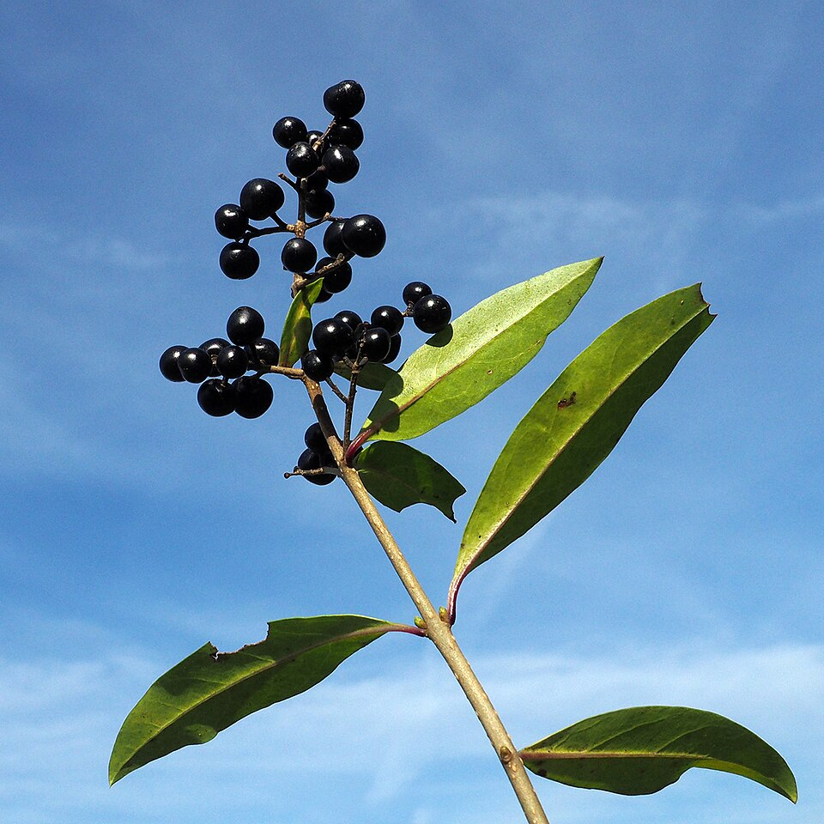
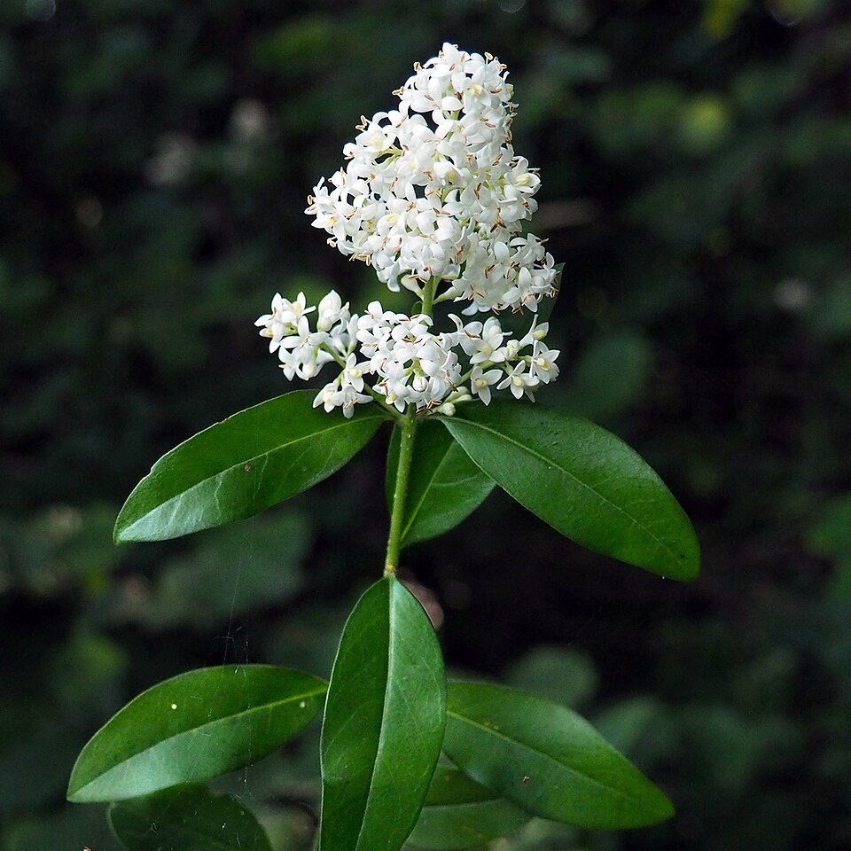
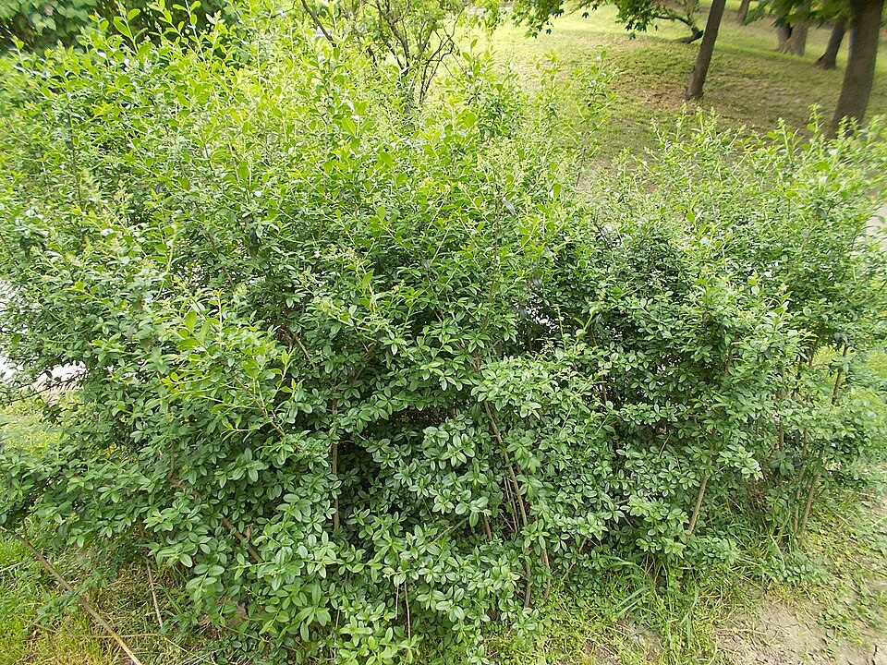
Liguster (Ligustrum vulgare)

- Höhe: 2–5 m
- Blütezeit: Juni–Juli
- Blüten: weiss, duftend
- Früchte: schwarze Beeren (September–Winter)
- Essbar: nein
- Giftig: ja, Beeren und Blätter leicht giftig
- Wachstum: schnell
- Fördert: Wildbienen, Hummeln, Schmetterlinge, Vögel
- Besonderheit: sehr schnittverträglich und ideales Heckengehölz

Liguster

